标题

**摘要：**摘要内容使用中文宋体，英文Times New Roman，小四，1.5倍行距。

**关键字：**

可配图，具体格式参见正文图件格式。正文另起一页。

# 引言 (一级标题：小四，宋体/Times New Roman， 加粗，1.5倍行距，段前12磅，段后12磅)

## 段前6磅，段后6磅)

在我做小磁针实验的时候，发现没发通过普通的方式识别出小磁针的应用轨迹，于是我决定进行研课题来源 (二级标题：小四，宋体/Times New Roman， 加粗，1.5倍行距，究。

## 理论背景

## 本课题的意义

1. 可以绘制出实际的磁感线，不再是空间想象图。
2. 可以更直观的了解磁场的分布
3. 绘制出准确的磁感线，可以有利于研究，帮助理解。

## 测绘现状

1. 可以很容易的通过小磁针确定方向
2. 无法呈现空间的分布，因为诸如铁粉这种常见的表示方式只能表示在一个平面内，如果将这个平面倾斜，就会损坏装置。

## 需求查找

1. 磁场基本概念

一、磁感应强度

在磁场中，垂直于磁场方向的通电导线，所受电磁力*F*与电流*I*和导线长度*l*的乘积*IL*的比值称为该处的**磁感应强度**，用*B*表示，即

**B=F/IL**

磁感应强度的单位是特斯拉，简称特，用符号T表示。

二、磁通

设在磁感应强度为*B*的均匀磁场中，有一个与磁场方向垂直的平面，面积为*S*，我们把*B*与*S*的乘积，定义为穿过这个面积的**磁通量**，简称磁通。用表示磁通，则有



磁通的单位是韦伯，简称韦，用**Wb**表示。

如果磁场不与所讨论的平面垂直，则应以这个平面在垂直于磁场*B*的方向的投影面积*S*’与*B*的乘积来表示磁通。

当面积一定时，如果通过该面积的磁感线越多，则磁通越大，磁感越强。

从φ=BS，可得B=S/φ

这表示磁感应强度等于穿过单位面积的磁通，所以磁感应强度又称磁通密度，并且用Wb/m2作单位。

三、磁导率

不同的媒介质对磁场的影响不同，影响的程度与媒介质的导磁性能有关。

**磁导率是**一个用来表示媒介质导磁性能的物理量，用表示，其单位为**H/m**。由实验测得真空中的磁导率*μ* 0=4π×10-7H/m，为一常数。

四、磁场强度

在真空中，通电线圈磁感应强度的大小与线圈的匝数、线圈长度及电流强度有关



式中 *B*~0~ ——通电线圈的磁感应强度，T；

*μ*~0~——真空的磁导率，H/m；*N* ——线圈的匝数；

*L* ——线圈的长度，m；*I* ——线圈中的电流，A。

上式表明，在一定电流值下，同一点的磁场强度不因磁场媒介质的不同而改变。

磁场强度也是一个矢量，在均匀媒介质中，它的方向和磁感应强度的方向一致。

1. 磁场的分布，安培力，洛伦兹力

安培力（Ampere's force）是通电导线在磁场中受到的作用力。由法国物理学家A·安培首先通过实验确定。可表述为：以电流强度为I的长度为L的直导线，置于磁感应强度为B的均匀外磁场中，则导线受到的安培力的大小为，式中α为导线中的电流方向与B方向之间的夹角，f、L、I及B的单位分别为N牛、m米、A安及T特斯拉。安培力的方向垂直于由通电导线和磁场方向所确定的平面，且I、B与F三者的方向间由左手定则判定。运动电荷在磁场中所受的力是洛伦兹力。

其中wpsoffice，

受力方向：左手定则

将左手掌摊平，让磁感线穿过手掌心，四指表示正电荷运动方向，则和 四指垂直的大拇指所指方向即为洛伦兹力的方向。

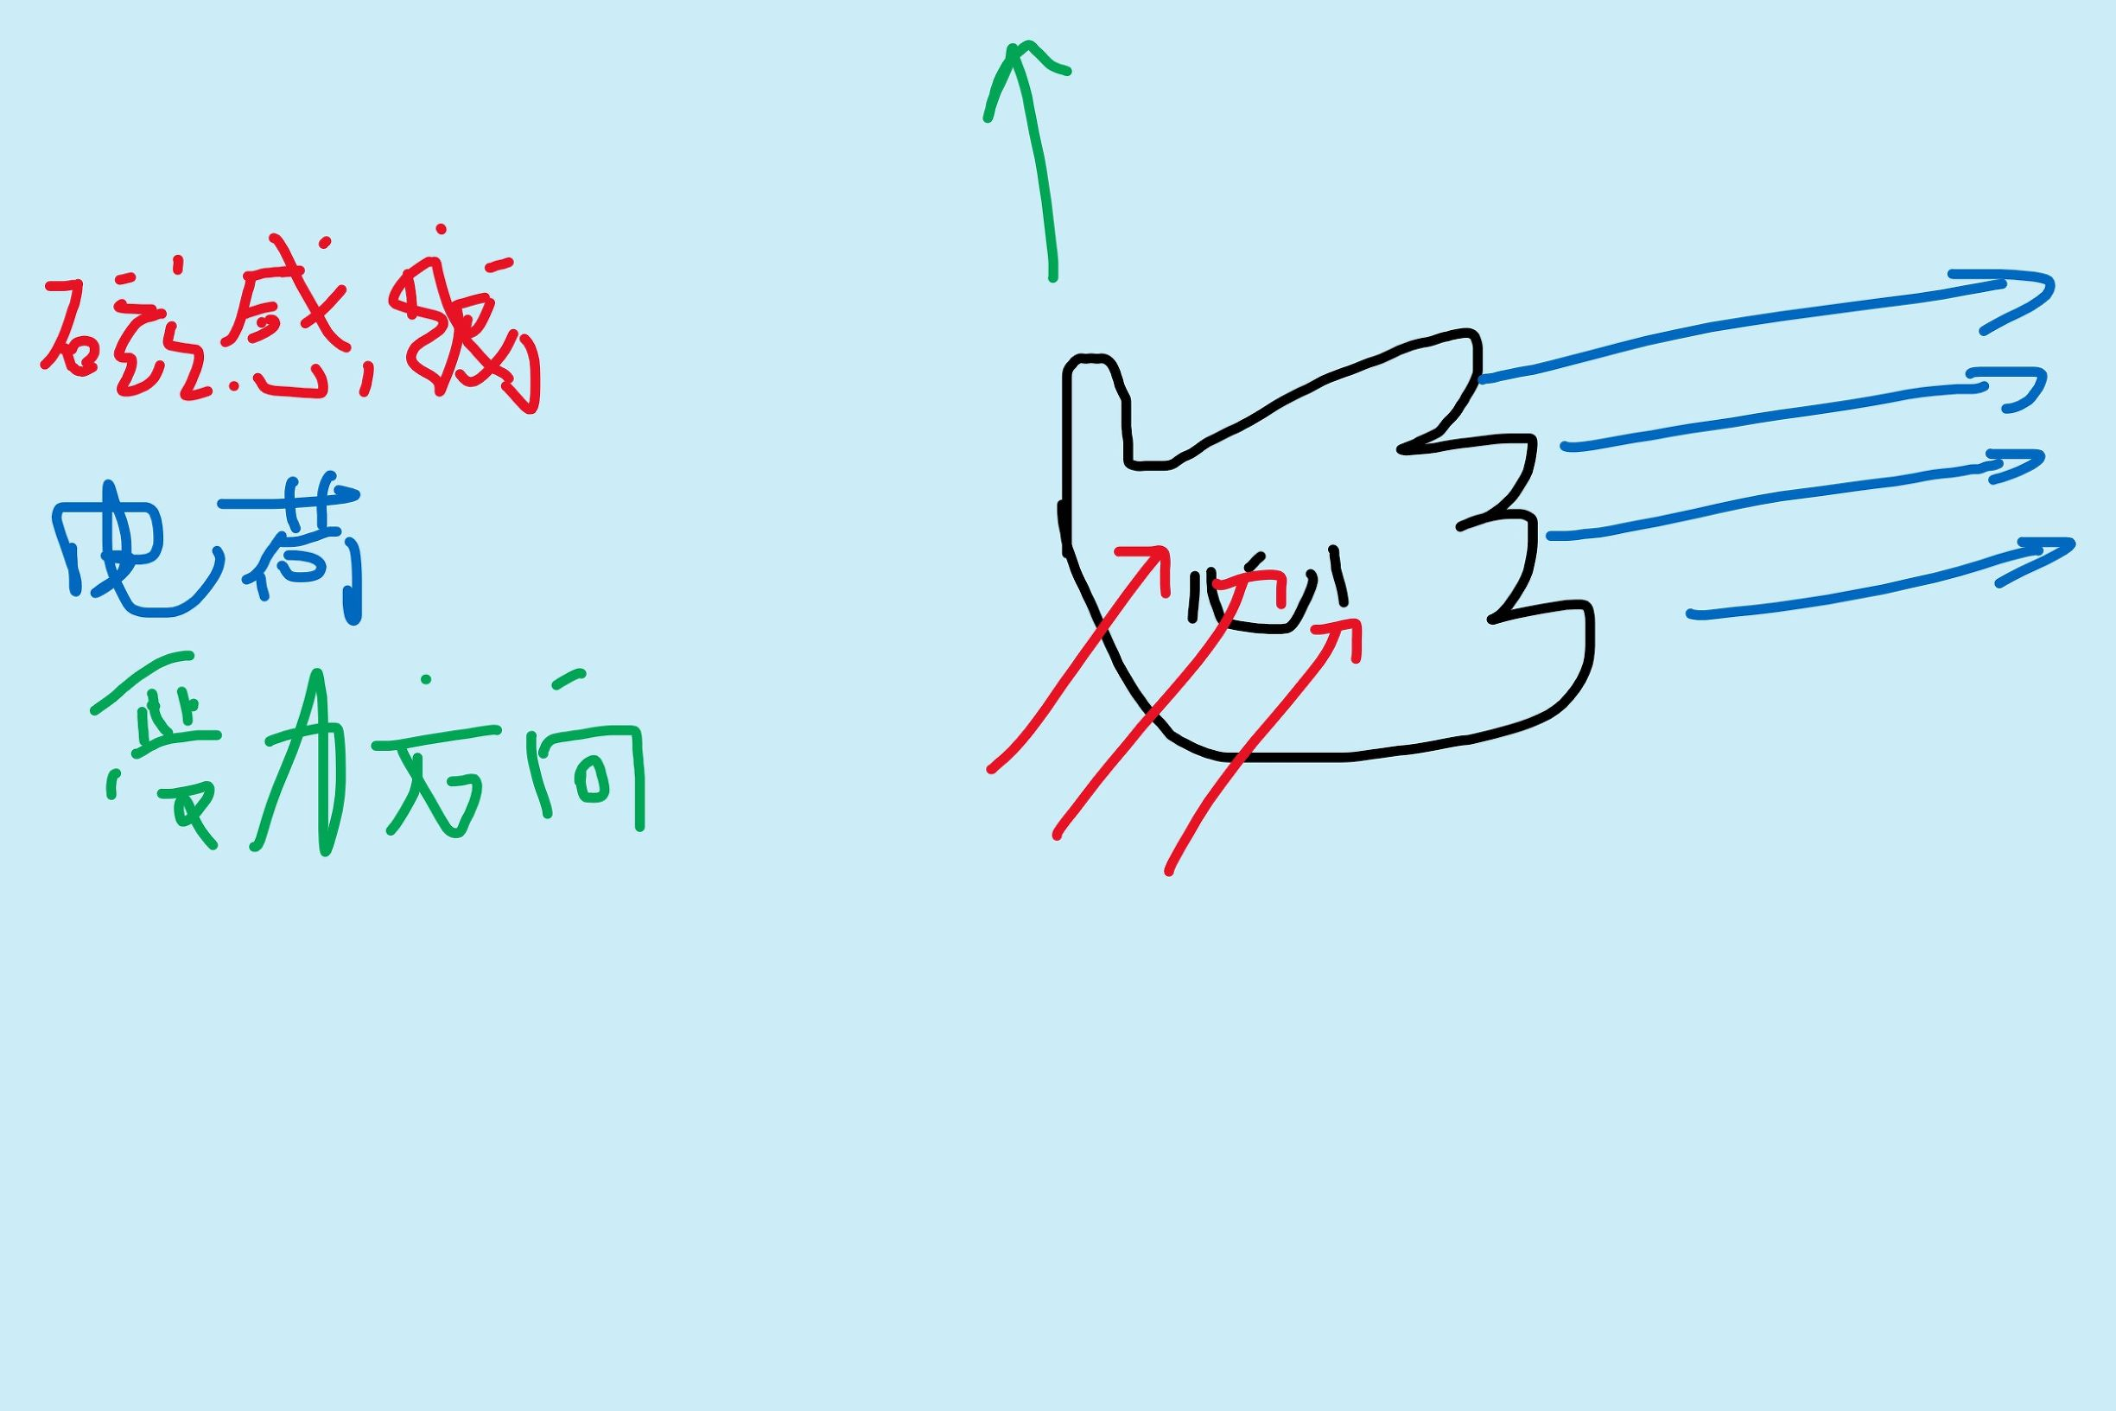

1. 小磁针

经过市场调研，发现如下器材

1. [菱形小磁针16只带支架J24007物理实验器材磁学学具初中中学教学仪器大磁针一对小磁针] ( <https://detail.tmall.com/item.htm?id=10860739608&ali_refid=a3_430582_1006:1103574524:N:jyO7QOM3pM2OTjMQnVeMGQ==:3401e5678991b85f58fd5645e2ed6c20&ali_trackid=1_3401e5678991b85f58fd5645e2ed6c20&spm=a230r.1.14.6> )
2. [一只菱形小磁针 物理电磁学教仪] (<https://detail.tmall.com/item.htm?spm=a230r.1.14.53.34043adfhFkyW9&id=14302042571&ns=1&abbucket=19>)
3. [【5套共80个】菱形小磁针 带底座 磁铁小指南针 初中物理教学仪器 实验器材] (<https://detail.tmall.com/item.htm?spm=a230r.1.14.84.34043adfhFkyW9&id=39092076494&ns=1&abbucket=19>)
4. [J24007 菱形小磁针(10只带支架）物理实验器材 磁学 中学教学仪器] (<https://detail.tmall.com/item.htm?spm=a230r.1.14.123.34043adfhFkyW9&id=45368644379&ns=1&abbucket=19>)
5. [教学仪器 菱形小磁针 棱形小磁针 物理电磁学实验器材小磁针 16只] ([https://item.taobao.com/item.htm?spm=a230r.1.14.49.34043adfhFkyW9&id=43405499843&ns=1&abbucket=19#detail](https://item.taobao.com/item.htm?spm=a230r.1.14.49.34043adfhFkyW9&id=43405499843&ns=1&abbucket=19" \l "detail))
6. 磁场强度

磁场强度在历史上最先由磁荷观点引出。类比于电荷的库仑定律，人们认为存在正负两种磁荷，并提出磁荷的库仑定律。单位正电磁荷在磁场中所受的力被称为磁场强度H。后来安培提出分子电流假说，认为并不存在磁荷，磁现象的本质是分子电流。自此磁场的强度多用磁感应强度B表示。但是在磁介质的磁化问题中，磁场强度H作为一个导出的辅助量仍然发挥着重要作用。

## 研究现状

现在没有任何关于小磁针

## 预期目标

正文格式：宋体/Times New Roman，小四，1.5倍行距，段前0磅，段后0磅，首行缩进2字符。

写啥？

# 方法与过程

* 实验设计
  + 实验材料
  + 实验方案
  + 实验步骤
* 过程
  + 照片
  + 测量
  + 录制

# 数据与分析

* Tracker视频初步分析

## 实验1结果与分析(二级标题：小四，宋体/Times New Roman， 加粗，1.5倍行距，段前6磅，段后6磅)

## 实验2结果与分析

## 实验3结果与分析

公式格式：

字体版式：Times New Roman，小四，斜体，居中。

编号：全文统一编号，在页面右侧。

编辑方式：可使用word公式编辑器，建议使用Mathtype5.2编辑。

公式名：公式/定理下方

 (1)

**定理1** 定理内容。（公式定义格式于此相同，且与定理一同全文编号）

# 结论

**参考文献**

［1］ 作者. 专著名[M]. 出版地：出版者，出版年, 起止页.专著的式样 宋体五号

［2］ 作者. 题(篇)名[J]. 刊名. 出版年，卷号(期号)：起止页. 期刊论文的式样

［3］ 作者.篇名[C]. 会议名，会址，开会年. 会议论文的式样

［4］ 作者.题(篇)名[D]. 授学位地：授学位单位，授学位年. 学位论文的式样

［5］ 作者.题(篇)名[R]. 报告年月日. 报告的式样

［6］ 作者. 题(篇)名[E]. 出处或可获得地址(网址). 发表或更新日期/引用日期 (任选). 电子文档的式样

字体：宋体/Times New Roman，五号，1.5倍行距

内容：至少8篇参考文献，其中至少2篇英文文献